www.оптюг.рф
e-mail: artem-369@ya.ru
м.+7-903-4000-199 Артем; +7-863-270-62-90
Вырубка, высечка, просечка
Наименование | Ширина- см. | Длина- м.п. | Толщина- мм. | Цена за рулон
Вырубка 4 би-металл(рулон) | 4 | 15 | 1
Вырубка 5 би-металл (рулон) | 5 | 15 | 1 | 120
Вырубка 6,5 би-металл (рулон) | 6,5 | 15 | 1 | 230
Вырубка 8 би-металл(рулон) | 8 | 15 | 1 | 260
Вырубка 10 би-металл(рулон) | 10 | 15 | 1 | 300
Вырубка 13 би-металл(рулон) | 13 | 15 | 1 | 350
Вырубка 10 сталь черная(рулон) | 10 | 15 | 1,2 | 300
Вырубка 20 сталь черная(рулон) | 20 | 15 | 1,2 | 650
Вырубка 17 сталь(полоса) | 17 | 2 | 3,2 | 250
Вырубка 21 сталь(полоса) | 21 | 2 | 2 | 160
Вырубка 12 сталь(полоса) | 12 | 2 | 3,2 | 160
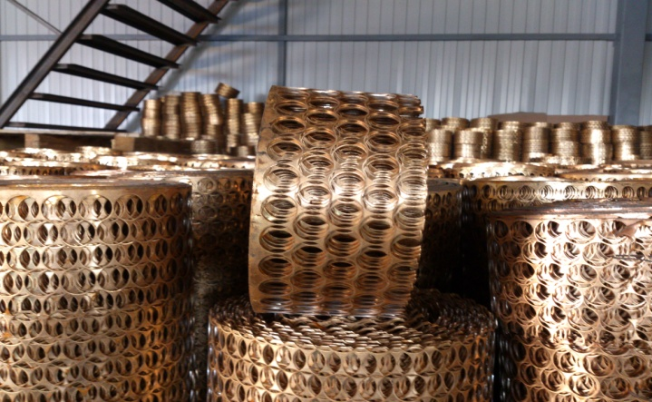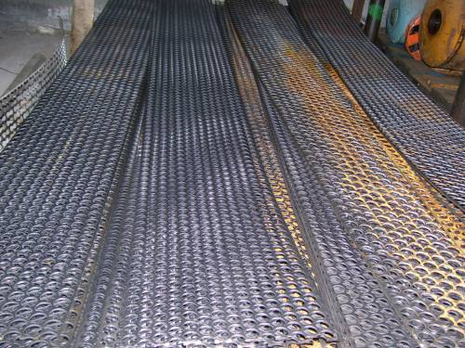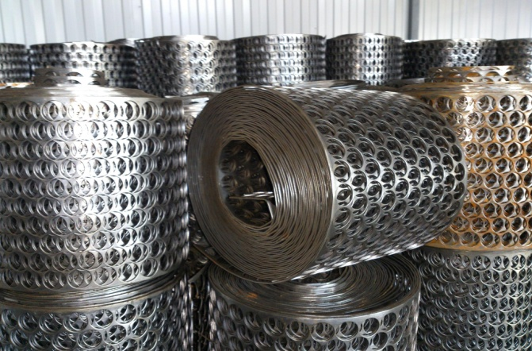
ПВС штукатурная (просечно-вытяжная сетка)
Сетка просечно-вытяжная №5оц. (ПВС) | _{рулон} | 1м.*1,5м. | 450 руб.
Сетка просечно-вытяжная №10оц. (ПВС) | _{рулон} | 1м.*1,5м. | 210 руб.
Сетка просечно-вытяжная №20оц. (ПВС) | _{рулон} | 1м.*5м. | 220 руб.
Сетка просечно-вытяжная №30оц. (ПВС) | _{рулон} | 1м.*10м. | 360руб.
Сетка просечно-вытяжная №40оц. (ПВС) | _{рулон} | 1м.*10м. | 200руб.

